Tom II SOPZ
SZCZEGÓŁOWY OPIS PRZEDMIOTU ZAMÓWIENIA

Dostawa i zabudowa pojazdu

Przedmiotem zamówienia jest dostawa fabrycznie nowego (rok produkcji nie wcześniejszy niż 2017) samochodu typu van, kompletnego, wolnego od wad konstrukcyjnych, materiałowych, wykonawczych i prawnych oraz wykonanie w tym samochodzie zabudowy odpowiadającej określonym niżej potrzebom Zamawiającego NASK PIB.

1. Samochód po wykonaniu zabudowy musi spełniać warunki techniczne określone w obowiązujących w Polsce przepisach prawnych dla samochodów poruszających się po drogach publicznych (w szczególności ustawy z dnia 20 czerwca 1997 r., Prawo o ruchu drogowym (Dz. U. 2017 r., poz. 1260 z późn. zm.) Dział III Pojazdy Rozdział 1 Warunki techniczne pojazdów). Musi on posiadać świadectwo homologacji i wszelkie wymagane prawem dokumenty, umożliwiające rejestrację pojazdu, w tym kartę pojazdu, instrukcje obsługi w języku polskim, książkę gwarancyjną).

2. Wymagania dotyczące parametrów techniczno-eksploatacyjnych oraz wyposażenia oferowanego samochodu (minimalne):

Parametry techniczno-eksploatacyjne oraz wyposażenie
(minimalne, wymagane przez Zamawiającego)
2.1 | Rok produkcji | nie wcześniejszy niż rok 2017 (fabrycznie nowy)
2.2 | Masa całkowita | Dopuszczalna masa całkowita pojazdu nie może przekraczać 3500 kg (wraz z zainstalowaną zabudową i wyposażeniem)
2.3 | Kolor nadwozia, rodzaj lakieru | Kolor biały lub inny kolor jasny (w tym np. beżowy, kremowy, jasny szary) lakier niemetalizowany, kolor lakieru nie może być jaskrawy, ani rażący oczy.
2.4 | Typ nadwozia | Van L1H1
2.5 | Pojemność (cm) | min. 1800 ccm – max. 2200 ccm
2.6 | Moc silnika (nie mniej niż) | min. 125 KM
2.7 | Rodzaj silnika | Wysokoprężny/turbodoładowany
2.8 | Norma spalin | Euro 6 lub równoważne
2.9 | Skrzynia biegów | Manualna, co najmniej 5- stopniowa + bieg wsteczny
2.10 | Pojemność zbiornika paliwa | Min. 65 litrów
2.11 | Wymiary zewnętrzne:  Długość całkowita  Rozstaw osi  Szerokość całkowita (bez lusterek bocznych)  Wysokość całkowita | Min. – Max: 4900 – 5000 mm  Min. – Max: 2900 – 3100 mm  Min. – Max: 1900 – 2000 mm  Max. 2020 mm
2.12 | Wymiary wewnętrzne przestrzeni ładunkowej:  Długość przestrzeni ładunkowej (do przegrody)  Szerokość między nadkolami  Wysokość przestrzeni ładunkowej  Objętość przestrzeni ładunkowej VDA | Min. – Max: 2200 – 2600 mm  Min.: 1280 mm  Min.: 1390 mm  Min.: 5m³
2.13 | Wspomaganie układu kierowniczego | Wymagane
2.14 | Bezpieczeństwo | Pasy bezpieczeństwa – 3-punktowe bezwładnościowe (wszystkie siedzenia)  Poduszka powietrzna – minimum: poduszka kierowcy
2.15 | Hamulce | Elektroniczny układ stabilizacji toru jazdy (ESC) lub równoważny  Funkcja ostrzegania o nagłym hamowaniu  System zapobiegający blokowaniu kół (ABS) lub równoważny z elektronicznym systemem rozdziału sił hamowania (EBD) lub równoważnym
2.16 | Instalacja elektryczna | Zasilanie instalacji – z przygotowaniem do rozruchu w -29°C (składa się z dwóch akumulatorów)  Alternator o mocy minimum240 A  Gniazdo zasilania – 2 x 12V (umieszczone w desce rozdzielczej i w schowku w kabinie pasażerskiej)
2.17 | Klimatyzacja | Klimatyzacja manualna – z przodu pojazdu, z filtrem przeciwpyłkowym  Nagrzewnica – z recyrkulacją
2.18 | Koła | Kołpaki kół – pełne  Obręcze stalowe – 16” z oponami 215/65 R16, odpowiednimi dla sezonu w dniu dostawy samochodu (zimowe lub letnie)  Koło zapasowe pełnowymiarowe.
2.19 | Nadwozie | Drzwi w części ładunkowej/zabudowanej pojazdu – odsuwane drzwi boczne – po prawej i lewej stronie ze stałym oknem  Drzwi tylne – dwuskrzydłowe bez szyb; kąt otwarcia 180° z ogranicznikiem przy 90°
2.20 | Oświetlenie wnętrza | Oświetlenie przedziału ładunkowego  Oświetlenie w kabinie – lampki do czytania w podsufitce
2.21 | Przestrzeń ładunkowa | Przegroda – pełna blaszana, bez okna  Winylowa wykładzina podłogi przedziału ładunkowego
2.22 | Przyrządy i elementy sterowania | Kierownica – wykończona skórą usytuowana po lewej stronie pojazdu  Kolumna kierownicy – z regulacją odległości i kąta pochylenia  Lusterka boczne – elektrycznie sterowane i podgrzewane  Szyby – elektrycznie sterowane szyby drzwi kabiny, z funkcją otwierania szyby po stronie kierowcy jednym naciśnięciem przycisku
2.23 | Systemy audio i komunikacyjne | Radio w standardzie 1DIN, Bluetooth®, sterowanie systemem audio z kierownicy
2.24 | Udogodnienia dla kierowcy | Czujniki parkowania – z przodu i z tyłu pojazdu
2.25 | Zabezpieczenia przed kradzieżą | Immobilizer i autoalarm fabryczny.
2.26 | Układ foteli | Układ foteli przednich 1+1  Regulacja manualna fotela kierowcy min. 3 (sposoby): przesuw przód/tył; pochylenie oparcia; regulacja wysokości  Regulacja manualna fotela pasażera min. 1 (sposób): przesuw przód/tył;
2.27 | Inne | Trójkąt ostrzegawczy  Gaśnica  Gumowe dywaniki fabryczne  2 komplety kluczyków do oferowanego samochodu
2.28 | Gwarancja | Zamawiający wymaga gwarancji producenckiej.  Gwarancja musi obowiązywać we wszystkich autoryzowanych przez producenta stacjach serwisowych na terenie całego kraju.

3. Zabudowa pojazdu

Prace projektowe związane z wykonywaną zabudową
3.1 | Wykonanie projektu i dokumentacji produkcyjnej zabudowy specjalnej oferowanego samochodu w języku polskim podlegającej akceptacji Zamawiającego
3.2 | Wykonanie instrukcji obsługi dla wykonanej zabudowy w języku polskim
Zabudowa przedziału osobowego (zgodnie z wykonanym projektem, o którym mowa w pkt. 3.1), zaakceptowanym przez Zamawiającego), obejmująca:
3.3 | Demontaż fabrycznej przegrody oddzielającej przedział kierowcy od ładunkowego
3.4 | Powiększenie przedziału osobowego umożliwiające zainstalowanie jednego dodatkowego fotela w drugim rzędzie (kabina operatora), usytuowanego przy drzwiach prawych przesuwnych.
3.5 | Dodatkowy fotel (o którym mowa w pkt 3.4) przesuwny na szynach z regulowanym oparciem, zagłówkiem i podłokietnikami (przesuw maksymalny do przodu) wraz z pasem bezpieczeństwa.
3.6 | Wykonanie przegrody zabezpieczającej w szerokości ok. 1/3 wielkości przegrody fabrycznej za fotelem kierowcy na pełnej wysokości od podłogi do sufitu (zabezpieczenie kierowcy przed ładunkiem, o którym mowa w pkt. 3.7) oddzielającą kabinę kierowcy od kabiny operatora.
3.7 | Przestrzeń za fotelem kierowcy (kabina operatora) wyposażona w co najmniej 2 pasy i 6 uchwytów do mocowania ładunku o wadze do 200 kg. Parametry techniczne dot. pasów i uchwytów zostaną ustalone na etapie wykonywania dokumentacji projektu zgodnie z pkt. 3.1.
3.8 | Przestrzeń osobowa (kabina operatora) za kabiną kierowcy wyłożona tapicerką miękką w kolorze szarym.
3.9 | Powiększona przestrzeń osobowa (kabina operatora) wyposażona w oświetlenie sufitowe i punktowe analogiczne do oświetlenia bazowego pojazdu.
3.10 | Za dodatkowym fotelem przegroda zabezpieczająca pasażera przed ładunkiem o wadze do 300 kg przewożonym w tylnej części pojazdu z drzwiami do przedziału towarowego (szerokość drzwi min 60 cm) umożliwiające dostęp do przedziału towarowego (przegroda pomiędzy kabiną operatora a przedziałem towarowym). Parametry techniczne dot. przegrody zostaną ustalone na etapie wykonywania dokumentacji projektu zgodnie z pkt. 3.1.
3.11 | W części osobowej, przed fotelem operatora (kabina operatora) zamontowanie stolika przesuwnego w lewą stronę.
3.12 | Wymiary stolika, o którym mowa w pkt 3.11, powinny umożliwiać montaż i swobodne użytkowanie laptopa o przekątnej ekranu min 15 cali wraz z zewnętrznymi peryferiami (stacja dokująca, mysz, klawiatura) o wadze do 30 kg. Parametry techniczne dot. stolika zostaną ustalone na etapie wykonywania dokumentacji projektu zgodnie z pkt. 3.1.
3.13 | W kabinie operatora zamontowane dwa gniazdka 12V i dwa gniazda 230V zgodnie z zatwierdzonym przez Zamawiającego projektem o którym mowa w pkt. 3.1.
3.14 | Po lewej stronie dodatkowego fotela (kabina operatora), zgodnie z zatwierdzonym przez Zamawiającego projektem o którym mowa w pkt. 3.1, umieszczony dotykowy panel sterowania oświetleniem, klimatyzacją i ogrzewaniem.
3.15 | Podłoga w przedziale osobowym (kabina operatora) pojazdu wyłożona wykładziną PVC antypoślizgowa o grubości min. 2 mm i klasie antypoślizgowości min. R10. Parametry techniczne dot. wykładziny PVC zostaną ustalone na etapie wykonywania dokumentacji projektu zgodnie z pkt. 3.1.
3.16 | Szyby w kabinie operatora maksymalnie przyciemnione (zgodnie z obowiązującymi przepisami tj. rozporządzeniem Ministra Infrastruktury z dnia 31 grudnia 2002 r. w sprawie warunków technicznych pojazdów oraz zakresu ich niezbędnego wyposażenia (tj. Dz. U. 2016 r., poz. 2022 ze zm.).
3.17 | Montaż przesłony oddzielającej pierwszy i drugi rząd siedzeń (uniemożliwienie obserwacji dodatkowego miejsca siedzącego z zewnątrz pojazdu) z możliwością łatwego zwijania i rozwijania. (pomiędzy kabiną kierowcy a kabiną operatora). Parametry techniczne dot. przesłony zostaną ustalone na etapie wykonywania dokumentacji projektu zgodnie z pkt. 3.1.
Zabudowa przedziału towarowego (zgodnie z wykonaną dokumentacją projektową (o której mowa w pkt. 3.1), zaakceptowaną przez Zamawiającego), obejmująca:
3.18 | Ściany boczne oraz sufit przedziału towarowego wyłożone płytą laminatową z izolacja termiczną o grubości 3 cm. Parametry techniczne dot. płyty laminowanej zostaną ustalone na etapie wykonywania dokumentacji projektu zgodnie z pkt. 3.1.
3.19 | Ściany boczne w przedziale towarowym wyposażone w szyby odwzorowujące szyby oryginalne, wykonane z poliwęglanu.
3.20 | W ścianach przedziału towarowego wykonane otwory rewizyjne umożliwiające dostęp do szyb od wnętrza pojazdu, zgodnie z zatwierdzonym przez Zamawiającego projektem o którym mowa w pkt. 3.1. Parametry techniczne dot. otworów rewizyjnych zostaną ustalone na etapie wykonywania dokumentacji projektu zgodnie z pkt. 3.1.
3.21 | Wyłożenie podłogi sklejką antypoślizgową połączona szczelnie ze ścianami pojazdu. Parametry techniczne dot. sklejki antypoślizgowej zostaną ustalone na etapie wykonywania dokumentacji projektu zgodnie z pkt. 3.1.
3.22 | Podłoga przedziału towarowego wyposażona w wysuwny podest umożliwiający przesuw zamontowanych na nim szaf serwerowych wzdłuż osi pojazdu (długość wysuwu ustalony na etapie projektu o którym mowa w pkt.3.1, minimum 0,5 m, masa ładunku do 300 kg). Parametry techniczne dot. podestu zostaną ustalone na etapie wykonywania dokumentacji projektu zgodnie z pkt. 3.1.
3.23 | W przedziale towarowym doposażenie w dwie szafy serwerowe o wymiarach 24U w postaci samych stelaży umożliwiające montaż urządzeń o wymiarach 19” o masie łącznej do 300 kg. Parametry techniczne dot. stelaży zostaną ustalone na etapie wykonywania dokumentacji projektu zgodnie z pkt. 3.1.
3.24 | Szafy serwerowe, o których mowa w pkt. 3.2, wyposażone w system amortyzacji zabezpieczający sprzęt przed drganiami podczas jazdy pojazdu z prędkością do 90 km/h po drogach asfaltowych.
3.25 | Drzwi tylne skrzydełkowe pojazdu bazowego izolowane analogicznie jak w pkt. 3.18).
Dodatkowe instalacje elektryczne i elektronika (zgodnie z wykonaną dokumentacją projektową (o której mowa w pkt. 3.1), zaakceptowaną przez Zamawiającego)
3.26 | Montaż dodatkowego alternatora 230V o mocy 3kW w komorze silnika.
3.27 | Wykonanie rozbudowy klimatyzacji o dodatkowy parownik dla przedziału towarowego dostosowanego do przestrzeni towarowej.
3.28 | Ogrzewanie 230V/600W elektryczne zasilane z przyłącza zewnętrznego.
3.29 | Montaż dodatkowego niezależnego postojowego ogrzewania powietrznego o mocy min. 2kW zasilanego paliwem ze zbiornika paliwa pojazdu.
3.30 | Montaż w pojeździe osuszacza powietrza zasilanego 230V dostosowanego do przedziału towarowego pojazdu.
3.31 | Zewnętrzne przyłącze 230V (zasilanie UPS-a, ogrzewanie, osuszacz powietrza).
3.32 | Montaż czujnika wilgotności względnej dostosowanego do przestrzeni przedziału towarowego.
3.33 | Doposażenie i montaż panelu dotykowego Led o przekątnej nie mniejszej niż 4” sterujący współpracą wszystkich urządzeń do kontrolowania temperatury i wilgotności w przedziale towarowym.
Dodatkowe warunki
3.34 | Wykonawca zobowiązany będzie przekazać Zamawiającemu komplet dokumentów niezbędnych do pozytywnej rejestracji pojazdu jako 3 osobowego pojazdu specjalnego.
3.35 | Odbiór przedmiotu zamówienia przez Zamawiającego w wyznaczonym ASO na terenie Warszawy.
3.36 | Dokonane modyfikacje w oferowanym samochodzie (zabudowa pojazdu w ramach przedmiotu zamówienia) nie mogą mieć wpływu na gwarancję producenta pojazdu bazowego, tj. nie mogą powodować utraty ani ograniczenia uprawnień wynikających z fabrycznej gwarancji producenta pojazdu.

4. Warunki gwarancji i serwisu:
- Zamawiający wymaga gwarancji:
a) na wykonaną zabudowę pojazdu oraz na wyposażenie zabudowy: nie mniej niż 24 miesiące, bez limitu kilometrów;
b) mechanicznej na pojazd (w tym silnik i podzespoły): nie mniej niż 12 miesięcy, do limitu nie mniejszego niż 100 000 kilometrów;
c) na powłokę lakierniczą pojazdu: nie mniej niż 24 miesiące , bez limitu kilometrów;
d) na perforację nadwozia pojazdu: nie mniej niż 72 miesięcy, bez limitów kilometrów;
- Gwarancje, o których mowa w pkt 1), obowiązywać będą od daty podpisania przez Strony Umowy, protokołu odbioru końcowego.
- Wszelkie koszty związane z realizacją gwarancji wyposażenia zabudowy ponosi Wykonawca (w tym w szczególności koszty dojazdu, robocizny, części zamiennych, materiałów eksploatacyjnych i przeglądów zgodnie z zaleceniami producentów);
- Wszelkie naprawy gwarancyjne powinny zostać wykonane w siedzibie Zamawiającego (za wyjątkiem samochodu), chyba że Zamawiający wyrazi zgodę na wykonanie naprawy poza jego siedzibą;
- Faktyczną datę naprawy gwarancyjnej Wykonawca poświadcza w karcie gwarancyjnej wydanej do przedmiotu zamówienia;
- Zamawiający wymaga aby pracownicy serwisujący porozumiewali się biegle w języku polskim w kontaktach z Zamawiającym;
- Zapewnienie serwisu gwarancyjnego na warunkach określonych w umowie;
- Usunięcie wad musi nastąpić najpóźniej w ciągu 14 dni od momentu zgłoszenia wady (pocztą e-mail lub faksem);
- W okresie gwarancji pełna nieodpłatna obsługa serwisowa, zgodnie z zaleceniami producenta, z nieodpłatnym wykorzystaniem części zamiennych Wykonawcy;
- Przez okres 24 miesięcy od daty podpisania przez Strony Umowy protokołu odbioru końcowego Wykonawca zobowiązany jest do udzielania Zamawiającemu bezpłatnych telefonicznych konsultacji związanych z funkcjonalnością i eksploatacją przedmiotu zamówienia.

5. Termin realizacji zamówienia dostawy zabudowanego pojazdu: 180 dni od zawarcia umowy

6. Poglądowy rysunek zabudowy pojazdu:
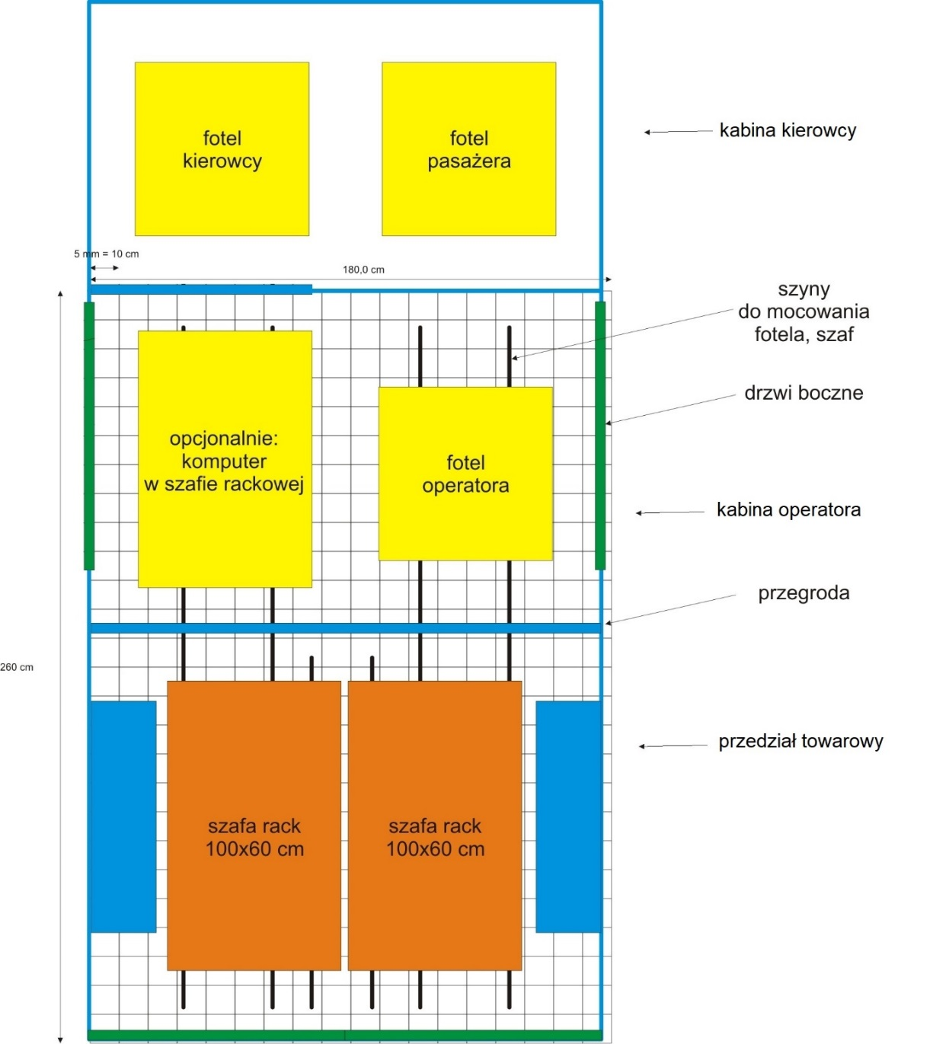

przedział
osobowy

